全国初中学生化学实验能力试题

可能用到的相对原子质量
H:1 C:12 N:14 O:16 Na:23 Mg:24 Al:27 S:32 Cl:35.5 K:39 Ca:40
Fe:56 Cu:64 Zn:65 Ag:108 Cd:112 Sn:119 Ba:137 Pb:207 Si:28

一、选择题(本题包括15个小题，每小题2分，共30分。每小题有1个或2个选项符合题意。
1.我国“化学”一词最早出于《化学鉴原》（1871年）。该书把一种元素翻译为“矽（xi）”。在地壳里，“矽”的含量在所有元素含量中占第二位，现代把这种“矽”元素命名为
A .锡 B.硒 C.氧 D.硅
2.人们可从铁钛矿(主要成分FeTiO₃)制取金属钛(Ti)，其在一定条件下的主要反应有:
①FeTiO₃+H₂ = Fe+TiO₂+H₂O； ②TiO₂+2C+2Cl₂=TiCl₄+2CO； ③TiCl₄+2Mg=2MgCl₂+Ti
下列叙述正确的是
A . 反应①中的H₂被氧化 B. 反应②中钛元素的化合价升高
C. 反应③是复分解反应 D. 反应②Cl₂中的“Cl”得到电子
3.正常人胃液的pH在0.3~1.2之间。用以治疗胃酸过多的药物中常含MgCO₃、NaHCO₃、酒石酸钠等，这主要是由于
A.碳酸、酒石酸都不是强酸
B.酒石酸是营养品
C.Na²⁺、Mg²⁺都是人体必需的元素
D . MgCO₃、NaHCO₃与胃酸作用生成CO₂，服药后有喝汽水的感觉
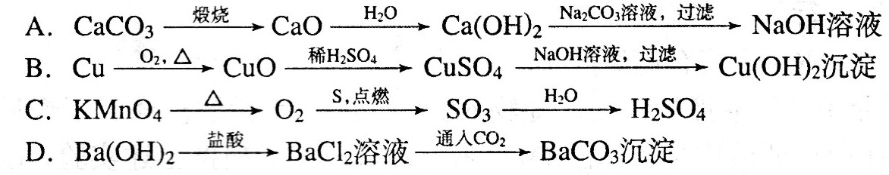
4.下列制取物质的设计中，不可能实现的是
5.两个或多个同种含氧酸分子之间可以脱水形成相对分子质量更大的酸，如磷酸H₃PO₄可形成H₄P₂O₇或H₅P₃O₁₀等。下列物质不属于硫酸(H₂SO₄)脱水后形成的是
A. H₂S₂O₇ B. H₂S₃O₁₀ C. H₂S₂O₈ D. H₂S₄O₁₃
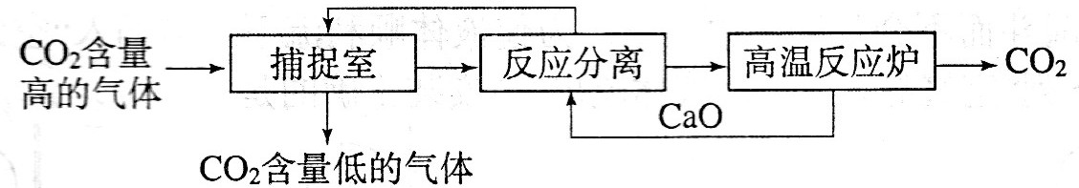
6.“碳捕捉技术”是指通过一定的方法，将工业生产中产生的CO₂分离出来进行储存和利用。常利用NaOH溶液来“捕捉”CO₂，过程如下图所示（部分条件及物质未标出）。
下列有关该方法的叙述中正确的是
A.该方法的优点是能耗小
B.该方法可减少碳排放
C.整个过程中，只有一种物质可以循环利用
D.“反应分离”中，分离物质的基本操作是蒸发、结晶
7.已知复分解反应2CH₃COOH+Na₂CO₃=2CH₃COONa+H₂O+CO₂↑可进行。在常温下，测得相同浓度的下列六种溶液的pH：
溶质 | CH₃COONa | NaHCO₃ | Na₂CO₃ | NaClO | NaCN
pH | 8.8 | 8.6 | 11.6 | 10.3 | 11.1
表中数据揭示出复分解反应的一条规律，即碱性较强的物质发生类似反应可以生成碱性弱的物质。依照该规律，请你判断下列反应不能成立的是
A. CO₂+H₂O+2NaClO=Na₂CO₃+2HClO B. CO₂+H₂O+NaClO=NaHCO₃+HClO
C. CH₃COOH+NaCN=CH₃COONa+HCN D. NaClO+CH₃COOH=HClO+CH₃COONa
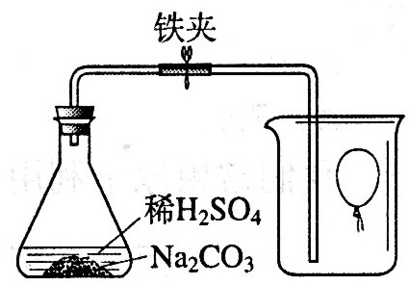
8.为测定气球内的气体成分，有学生用超薄材料制成的气球按右图装置进行实验。开始时气球沉于烧杯底部，打开开关后，过一会儿气球从烧杯底部慢慢浮起，最后悬于烧杯口。气球内可能的气体是
A. 甲烷 B. 氧气 C. 氯气 D. 氢气
9.在CuO和Fe的混合物中加入一定量的稀硫酸，微热，待反应停止后过滤，滤出不溶物后再往滤液里加入一枚铁钉，若铁钉无变化，则错误的叙述是
A. 不溶物中一定有铜 B. 不溶物可能全部是铁
C. 滤液是硫酸亚铁溶液 D. 滤液是硫酸铜和硫酸亚铁的混合溶液
10.某水溶液中含有以下离子中的若干种：K⁺、Cl –、Mg²⁺、Ba²⁺、SO₄²⁻、CO₃²⁻，现取两份1 00 mL溶液进行如下实验:
(1) 第一份加入AgNO₃溶液有沉淀产生。
(2) 第二份加足量BaCl₂溶液后，得沉淀物6.27 g，经足量硝酸洗涤、干燥后，沉淀质量为2.33g，在所得滤液中加入AgNO₃溶液有沉淀产生。根据上述实验，以下推测正确的是
A. Cl –一定存在 B. 1 00 mL溶液中K⁺的质量不小于2.34g
C. K⁺一定存在 D. Ba²⁺一定不存在，Mg²⁺可能存在
11.某同学为使过滤操作能自动添加液体，设计了如下图所示的“自动加液过滤器”。倒置的烧瓶中盛放待过滤的液体，当漏斗中的液体减少时，烧瓶中的液体会从“液体流出管”流入漏斗而不会从漏斗中溢出。为使液体顺利流下，需插入“空气导入管”与大气相通。下列“空气导入管”及“液体流出管”安装正确的是
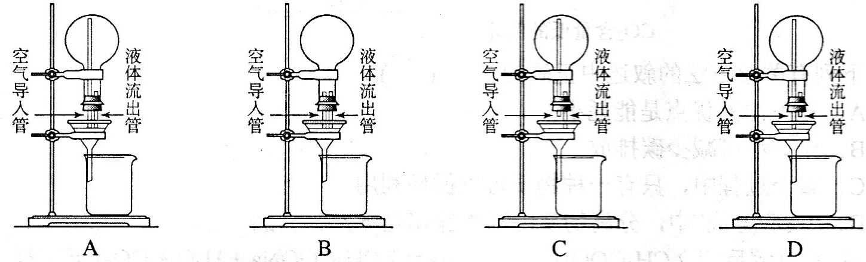
12.实验室需要把烧杯A中的氢氧化钠溶液转移到烧杯B中，将烧杯A内的液体倒入烧杯B后，烧杯A内会残留约1 mL液体，之后用19 mL蒸馏水清洗烧杯A的内壁，这部分液体也倾倒至烧杯B，烧杯A内仍残留约1 mL液体……需要几次这样的清洗，才能保证原烧杯中的氢氧化钠溶液99.9%都被转移至新烧杯
A. 2次 B. 3次 C. 4次 D. 5次
13.己知FeO、Fe₂O₃、Fe₃O₄组成的混合物中，铁与氧的质量比为21:8，则混合物中FeO、Fe₂O₃、Fe₃O₄三种物质的质量比可以是
A. 9:20:5 B. 18:40:33 C. 2:5:3 D. 5:6:3
14. Fe₂O₃、ZnO、CuO的固体混合粉末a g，在加热条件下用足量CO还原，得到金属混合物2.41 g，将生成的CO₂气体用足量的澄清石灰水吸收后，产生5.00 g白色沉淀，则a的数值为
A. 7.41 B. 3.59 C.3.21 D.2.46
15.我们常用原子利用率来衡量化学反应过程的原子经济性，其计算公式为:
原子利用率=(目标生成物的质量/参加该反应所有反应物的总质量)x100%
下面是联合工艺法制备新型自来水消毒剂Cl₂O的反应原理：
①电解氯化钠溶液NaCI+3H₂O ^{通 电} NaC1O₃+3H₂↑
②氢气与氯气合成氯化氢
③生成二氧化氯 2NaClO₃+4HCl=2NaCl+2ClO₂↑+Cl₂↑+2H₂O
此方法的原子利用率最大为
A.37.6% B.53.6% C.62.2% D.94.4%

二、填空题(本题包括10个小题，共40分，请将16—21题答案填入第8页相应区域)
16.(4分)稀薄燃烧发动机具有高效、经济、环保等优点，和普通汽车发动机对比如下：
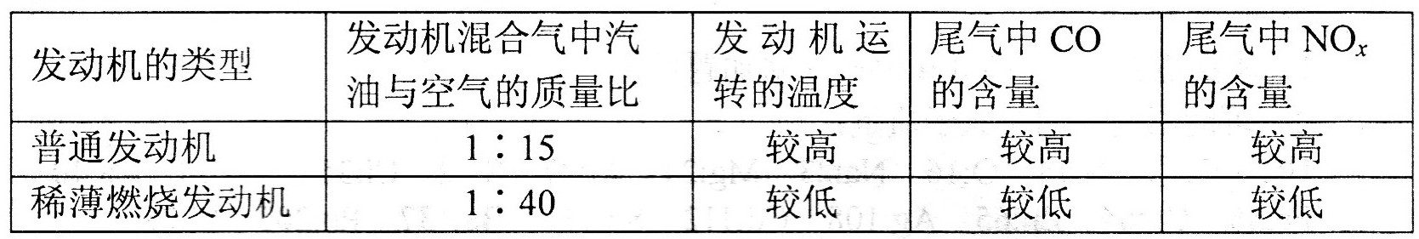
(1)根据上表的数据可知“稀薄”的含义是
A．发动机混合气中的汽油含量低 B．发动机混合气中的空气含量低
C．发动机混合气中氧气的含量低 D．发动机混合气中氮气的含量低
(2)为何稀薄燃烧发动机产生的尾气中CO含量会减少?

(3)己知汽车尾气中的氮氧化物(以NO_{X}表示)是氮气与氧气在高温下反应产生的。
试解释为何稀薄燃烧发动机产生的尾气中NO_{X}含量也会减少?

(4)某种减少尾气中CO与NO_{X}的方法是使用催化转换器，转换过程中发生反应的化学方程式为:
CO+NOx→C0₂+N₂(未配平)。若x = 1.5，则化学方程式中CO₂与N₂的系数之比为 。
17.(7分)在A、B、C、D四支试管中分别盛有NaHSO₄、Na₂CO₃、BaCl₂、BaCO₃固体，某同学在只有蒸馏水和若干试管的条件下，将它们一一鉴别出来。
（1）NaHSO₄在水中会解离出Na⁺、H⁺、SO₄²⁻。从物质分类的角度考虑，NaHSO₄属于
(A.酸 B.碱 C.盐 D.氧化物)；
（2）最先检验出来的固体物质是 ，利用它又可直接检验出的固体物质是 ；
（3）剩余两种固体被检验出来时发生反应的化学方程式分别是 、
。
18.（5分）合金是由两种或两种以上的金属(或金属与非金属)熔合而成的具有金属特性的物质。一般来说，合金的熔点低于其中任何一个组成金属的熔点。下表是一些金属熔点的数据。
金属 | 铜 | 锌 | 锡 | 铅 | 铋 | 镉
熔点/℃ | 1083 | 419.6 | 231.9 | 327.5 | 271.3 | 320.9
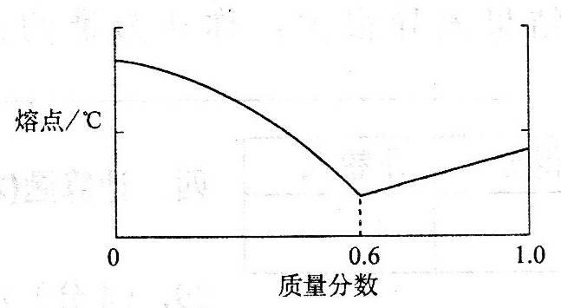
（1）铅锡合金中某种金属的质量分数与合金的熔点有如右图所示的关系，其中横坐标表示的是 的质量分数；当合金熔点最低时，合金中铅与锡的质量比为 。
（2）保险丝由铋、铅、锡、镉等金属组成，其熔点约为 。
A. 20~40℃ B. 60~80℃
C. 230~250℃ D. 300~320℃
（3）青铜器的主要成分是铜锡合金。崭新的青铜器呈土黄色。当青铜器长期埋在地下，逐渐形成了绿色的铜绿[主要成分Cu₂(OH)₂CO₃]，从其化学式可知铜绿是铜与 (填物质的化学式)长期作用的结果。
19.（2分）我们知道除了水是常见的溶剂外，还有酒精、液氨等也可以作溶剂。下表是一些物质25℃时在无水酒精中的溶解度（100g溶剂）。根据下表回答：
物质 | Ca(NO₃)₂ | CaCl₂ | Ba(NO₃)₂ | BaBr₂ | CaBr₂ | NaOH | NaCl
溶解度/g | 33.9 | 20.5 | 0.002 | 3.96 | 34.8 | 14.7 | 0.07
请选用表中两种物质作反应物，写出它们在无水酒精中所发生的复分解反应的化学方程式 。
20 .（6分）汽车安全气囊中的填充物主要成分是NaN₃、KNO₃和SiO₂。汽车发生猛烈碰撞时，NaN₃分解，生成甲、乙两种单质，有关的化学方程式为 ；KNO₃的作用是与可能会对人体造成伤害的单质甲反应，生成单质乙和两种氧化物，请写出该反应的化学方程式 ；生成的两种氧化物分别与SiO₂反应，从理论上计算可知，SiO₂与NaN₃的质量比宜大于 : 。

21.（3分）TiO₂的“纳米材料”有广泛的应用，工业上制取TiO₂的方法是：
2FeTiO₃+7Cl₂+3C=2X+2FeC1₃+3CO₂，X的化学式是 ；X再与氧气反应生成TiO₂和氯气，
该反应的化学方程式是： 。
22.（3分）蛋白质是组成细胞的基础物质，一些可溶性的重金属盐（如含Cu²⁺、Ba²⁺、Ag⁺等）会使蛋白质发生凝固变性，从而使其丧失生理功能，致人中毒。因此，可溶性重金属盐为有毒物质。根据上述所给知识回答下列问题:
（1）若医疗上用x射线检查胃肠疾病时，要服用 的悬浊液（俗称钡餐），而不能服用碳酸钡，其原因是人体胃液中含有一定量的 ，与碳酸钡反应后，产生了一定量的使人中毒的氯化钡；
（2）若误服氯化钡溶液，下列方案中可作为解毒措施的是 （填序号）。
A.多饮糖水 B.饮用牛奶 C.饮用食盐水 D.饮用硫酸铝溶液
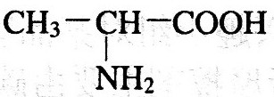
23.(4分)己知α—氨基丙酸的结构简式为
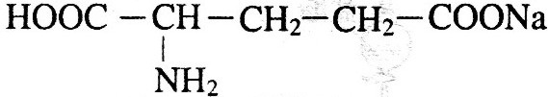
它可与NaOH反应生成α—氨基丙酸钠，其化学式为C₃H₆O₂NNa，又知味精的主要成分是谷氨酸一钠，它可由谷氨酸与NaOH反应生成，其结构简式为：
己知它具有下列有关性质:①常态下为白色晶体，含有一分子结晶水，无气味，易溶于水，有肉类鲜味；
②在碱性条件下会生成似咸非咸、似涩非涩的谷氨酸二钠，鲜味降低；③在150℃时失去结晶水，在210℃时生成对人体有害的焦谷氨酸盐，并在270℃左右进一步分解。根据以上信息填空:
（1）α—氨基丙酸与氢氧化钠反应的化学方程式为 ；

（2）写出谷氨酸二钠结构简式： ；
（3）使用味精适宜的条件是 。

24．（4分）氮氧化物（NOx）等气体破坏人类生存的环境。
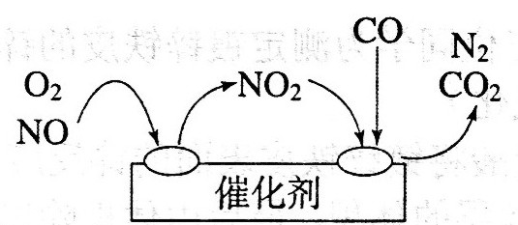
（1）汽车尾气净化装置里装有Pd等过渡元素的催化剂，气体在催化剂表面吸附与解吸作用的机理如图所示。尾气净化装置中发生总反应的化学方程式
为 。
（2）上述反应中氧化剂是 。
25 .（3分）已知氯气的氧化性很强，与金属发生反应一般生成高价态的金属氯化物。现有铜、铝、镁、铁、锌五种金属中的两种组成的混合物，取该混合物4g与足量的氯气反应后，固体质量增加7.1 g；等质量的该金属混合物投入足量的盐酸中，产生氢气0.2 g。金属混合物的组成情况可能有 种，分别为 。
三、实验题（本题包括3个小题，共20分）
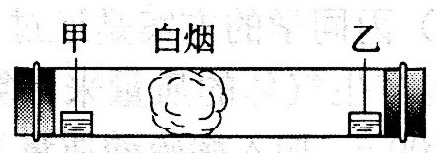
26.（3分）用右图实验装置进行氯化氢气体与氨气的反应。甲、乙两烧杯里分别盛放浓盐酸和浓氨水，可看到容器中有白烟产生。填空：
（1）产生白烟的化学方程式 。
（2）盛有浓盐酸的滴管附近白烟更浓，解释产生这一现象的原因：
。

27.（6分）化学兴趣小组对某品牌牙膏中碳酸钙含量进行以下探究。
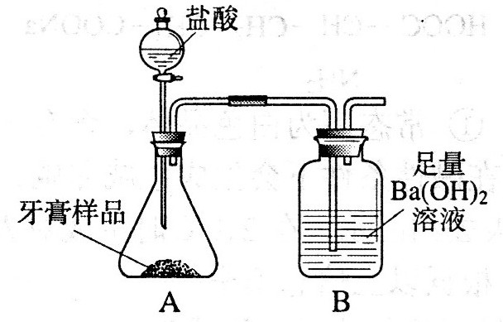
查得资料：该牙膏摩擦剂主要由碳酸钙、氢氧化铝组成；其他成分遇到盐酸时无气体生成。进行实验：利用下图所示装置（图中夹持仪器略去）进行实验，充分反应后，测定B中生成的BaCO₃沉淀质量，以确定碳酸钙的质量分数。
依据实验过程回答下列问题:
（1）准确称取8.00 g样品三份，进行测定，测得BaCO₃平均质量为3 . 94 g。则样品中碳酸钙的质量分数为 。
（2）若计算值比实际值偏小，分析其原因
；
若计算值比实际值偏大，分析其原因
；
改进措施是 。

28.（11分）某学习小组的三位同学为测定镀锌铁皮的锌镀层的厚度，提出了各自的设计方案。（忽略锌镀层的氧化）
（1）甲同学的方案是先用盐酸将镀锌铁皮表面的锌反应掉，通过差量计算出锌的质量，然后再由锌的密度算出锌层的体积，最后由体积除以镀锌铁皮的面积计算得到锌层的厚度。在实际操作中，甲同学的方案存在一个很大的问题是
。
（2）乙同学是通过查阅资料，知道Zn(OH)₂既可以与酸也可与碱反应，于是设计了如下方案：
配制5%的盐酸1 L (ρ=1.025g/cm³ )，需取用36.5%(ρ=1.181g/cm³)的盐酸 mL(保留一位小数)。配制过程中用到的玻璃仪器，除烧杯外，还有 。步骤③的操作是 。
若使用的镀锌铁皮的质量为28.156 g，最后称得灼烧后固体的质量为40.000g，镀锌铁皮的长5.10cm，宽5.00cm，锌的密度为7.14 g/cm³，则锌层的厚度为 。
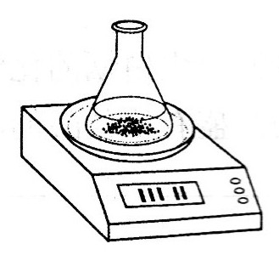
（3）丙同学的方案是通过右图所示装置，测量镀锌铁皮与强酸反应产生气体的质量来计算锌层的厚度。己知镀锌铁皮质量为18.200g，加入稀硫酸质量为140g，则稀硫酸的质量百分比浓度至少应大于 。
若改用浓盐酸，则测出锌的厚度会 （填“偏大”、“偏小”、或“无影响”）。
（4）实验后，将乙同学和丙同学的结果进行比较，发现他们对同种镀锌铁皮的测量结果差异很大，你认为谁的方案更加可靠呢？
原因是 。

四、计算题（本题包括2个小题，共10分）
29.（4分）治理被Cd²⁺（镉，相对原子质量112）污染河水的方法是：使Cd²⁺沉淀以降低河水中Cd²⁺的浓度。查得25℃ Cd(OH)₂（相对分子质146）、CdCO₃（相对分子质量172）的溶解度分别为1.7X 10⁻⁴，2.8 X 10⁻⁶ g。问分别把适量NaOH、Na₂CO₃投入被Cd²⁺污染的河水中形成Cd(OH)₂、CdCO₃沉淀后，河水中Cd²⁺的浓度能否达到国家要求的标准：≤0.005 mg/L？(河水密度为1.0 g/cm³)

30．（6分）有一瓶久藏的Na₂SO₃，欲测定该药品变质程度，进行如下定量分析：将试样烘干后称取mg，用适量的蒸馏水配成溶液，加入足量的BaCl₂溶液使沉淀完全。滤出的沉淀经洗涤、干燥后，质量为n g。
（1）若试样部分变质，n/m的范围为 。
（2）若取试样m=10.0 g，其中Na₂SO₃己有50%变质，则n为 g。

2012年全国初中学生
化学素质和实验能力竞赛（第二十二届天原杯）复赛试题参考答案

一、选择题：（每小题2分）
题号 | 1 | 2 | 3 | 4 | 5 | 6 | 7 | 8
答案 | D | AD | A | CD | C | B | A | B
题号 | 9 | 10 | 11 | 12 | 13 | 14 | 15
答案 | BD | BC | A | B | AB | C | D
二、填空题：
16．（4分）
（1）A （1分）
（2）稀薄燃烧发动机中汽油与空气的质量比低，相对来说氧气的比例更高，有利于燃料的充分燃烧（1分）
（3）空气中的N₂和O₂形成NO_{x}需要较高的温度，稀薄燃烧发动机运转温度较低，不利于NO_{x}的生成。（1分）
（4）3 : 1 （1分）
17．（7分）
（1）C （1分）
（2）BaCO₃ （1分） NaHSO₄ （1分）
（3）2 NaHSO₄ + Na₂CO₃ == 2 Na₂SO₄ + CO₂↑ + H₂O（2分）
BaCl₂ + NaHSO₄ == BaSO₄↓ + NaCl + HCl （2分）
18．（5分）
（1）锡（1分）；2 :3（1分）。
（2）B（1分）。
（3）O₂、H₂O和CO₂（2分）。
19．（2分）
Ca(NO₃)₂ + BaBr₂ == Ba(NO₃)₂↓ + CaBr₂（2分）
20．（6分）
2 NaN₃ == 2 Na + 3 N₂↑（2分）；10 Na + 2 KNO₃ == K₂O + 5 Na₂O + N₂↑（2分）；
36:65（或0.55:1或1:1.81）（2分）
21．（3分）
TiCl₄ （1分）； TiCl₄ + O₂ == TiO₂ + 2 Cl₂（2分）
22．（3分）
（1）硫酸钡 （1分）盐酸 （1分）
（2）BD（1分）
23．（4分）
（1）CH₃CHNH₂COOH + NaOH == CH₃CHNH₂COONa + H₂ O （2分）
（2）NaOOCCHNH₂CH₂CH₂COONa（1分）
（3）在较低温度下（1分）
24．（3分）
（1）① （2分）
（2）NO、O₂（1分）
25．（3分）
2（1分）；铝和锌或者镁和锌（2分）。
三、实验题：
26．（3分）
（1）NH₃ + HCl = NH₄Cl（2分）
（2）氨分子比氯化氢分子扩散得快（1分）
27．（6分）
（1）25% （2分）
（2）反应生成的CO₂没有被Ba(OH)₂溶液全部吸收（锥形瓶中残留）（1分）。A中的水蒸气、氯化氢气体和空气中的水蒸气等进入装置B中（2分）；在B装置进出口加洗气装置。（1分）（或其他合理答案）
28．（11分）
（1）由于铁也会与盐酸反应产生氢气，因此很难判断什么时候锌正好反应掉而铁没有反应。（1分）
（2）118.9（1分）；量筒、玻璃棒（1分）；洗涤（1分）；4.28 μm（单位可由学生自由选择，数字和单位匹配即可）（2分）。
（3）22.75%（1分）；偏小（1分）。
（4）乙同学（1分）；锌和铁的原子量差异不大，镀锌铁皮中两者的比例的改变造成与酸反应后产生氢气质量的改变非常微小，对称量的要求很高。另外在实验的过程中随着气体的产生也会带走水蒸气，造成实验结果的不可靠（2分）。
四、计算题：
29．（4分）
Cd(OH)₂：1.3 mg/L＞0.005 mg/L不符合（2分）；
CdCO₃：0.018 mg/L＞0.005 mg/L不符合（2分）。
30．（6分）
（1）＜＜ （3分） （2）16.8（3分）

附加题：（10分）
（1）① （2分）
② (NH₄)₂SO₄与NH₄HSO₄的混合物（1分）。
4.25（2分）
（2）① I （1分） ②0.17（4分）

